8 - Prassi azione persona

Quanto si è detto del Superorganismo Dinamico come superagente, ha valore costante e assoluto a livello essenziale della realtà storica Ma l'essenza e tutto ciò che vi è di essenziale deve incarnarsi nell'esistenza e perché la sua soluzione teoretica e pratica dipende dall'uomo. Il Superorganismo Dinamico, che rappresenta l'essenza conclusiva della realtà storica dinamica, e con esso la sua prassi, s'incarnerà nell'esistenza solo se e nella misura che le persone-cellula interessate lo incarnano effettivamente.
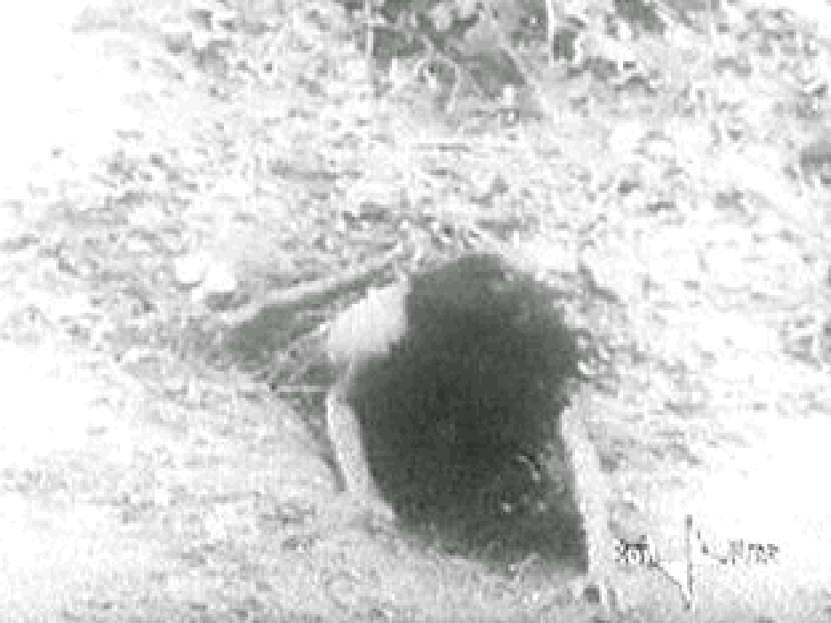
Sul piano dell'esistenza la persona torna ad apparire « persona umana autonoma», e con un meccanismo operativo che è tipico della persona come «soggetto agente», ben diverso dal meccanismo attivistico del Superorganismo Dinamico come superagente, la cui prassi tuttavia dovrà ben incarnarsi nell'azione delle sue persone-cellula attraverso una sintesi reale dinamica tra l'essenza dinamica da incarnarsi (nel nostro caso il Superorganismo Dinamico e la prassi) e la configurazione esistenziale in cui s'incarna (che comprende le persone e le loro azioni, ma va ben oltre), precisamente come sintesi dinamica di forma e materia.
L'essenza reale dinamica da incarnarsi funge da forma dinamica; e tutto ciò in cui essa s'incarna e deve esistenzialmente incarnarsi funge da materia dinamica. La materia dinamica decisiva per tale incarnazione è ovvio che sarà la persona umana con la sua azione.
Essa infatti, nella misura che si accetta esistenzialmente e concretamente come persona-cellula, incarna il Superorganismo Dinamico e la sua prassi, poiché non potrà più né esistere, né agire, contro o al di fuori della dialettica superorganico-dinamica.
Sì che, al di sotto delle «apparenze» della persona umana autonoma, sia come essere, che come soggetto agente e come azione, si celerà il suo essere più vero di persona storicizzata in persona-cellula, la sua azione già vera come un frammento di prassi, di quell'agente più vero che è il Superorganismo Dinamico appunto come superagente, di cui la persona umana fa parte.
(segue)
Se pertanto ci riferiamo alla persona storicizzata, che volere o no, in rapporto al Superorganismo Dinamico e alla sua prassi si pone come materia, appare logico il fatto che il suo essere più vero, la sua azione più vera, la sua realtà di soggetto agente più vero, ricevano la loro determinazione dal Superorganismo Dinamico come forma.


Senza tale determinazione che è ad un tempo attuazione e animazione, la materia rimane «materia», l'incarnazione del Superorganismo Dinamico e della sua prassi nell'esistenza non si opera. E la persona umana storicizzata, anziché realizzarsi (o nell'illusione di realizzarsi meglio), va incontro alla propria frustrazione come essere e come vivere ed agire. L'effetto negativo non si limiterà alla persona interessata, ma si rifletterà sul Superorganismo Dinamico e la sua prassi, che non solo subiranno un indebolimento, ma potranno riceverne un danno vero e proprio. Oggi infatti, quasi fatalmente, chi non è persona-cellula del Superorganismo Dinamico vero, finirà per esser tale (anche senza volerlo) a vantaggio del Superorganismo Dinamico falso.
Nonostante le apparenze in contrario, l'essenza dinamica della realtà storica s'incarna nell'esistenza. E al di sotto delle apparenze, tramite la persona storicizzata in persona-cellula, il Superorganismo Dinamico (vero, o falso) e la prassi (buona, o cattiva) sono presenti e operanti. In che modo? Con quali forze? Con quali strumenti? Con quale libertà (o schiavitù) per la persona umana?
Le domande, e con esse i problemi si possono moltiplicare, interessando non solo la metafisica della realtà storica, ma un insieme di altre discipline, e soprattutto incidono nella pratica. La cosa più importante è non eluderli con troppa superficialità, ma neppure liquidarli con giudizi aprioristici. L'essenza della realtà storica ci pone di fronte al vero e al falso, al bene e al male. È impossibile pronunciarsi sui suoi problemi con dei giudizi univoci.
(segue)

Comunicare è facile!!!! Clicca sull'azzurro!
Vuoi segnalare un nuovo indirizzo tuo o di qualche interessato? studidinontorgnici@tiscali.it
Desideri essere lasciato in pace? Roberto.Roggero@poste.it
Hai suggerimenti da dare? Oppure hai bisogno di chiarimenti, informazioni, arretrati, libri,... ? veronarc@tin.it

